LEVONX 3.0 béta verzió

TELEPÍTÉS: A zip file-t egyszerűen ki kell bontani és már is használható. A LevonX.exe a futtatható program.
Újdonság a SABLON-ok bevezetése.
Alapötlet: Gyakran kérdezitek, hogy milyen eljárásokat alkalmaztam a képjavítás során.
Most beépítettem egy folyamat rögzítést, ami a műveleteket feljegyzi egy listában. Ez a lista – nevezzük sablonnak elmenthető, betölthető és újra lejátszható.
Az elmentett sablonokat el lehet egymásnak küldeni, egymás között cserélni.

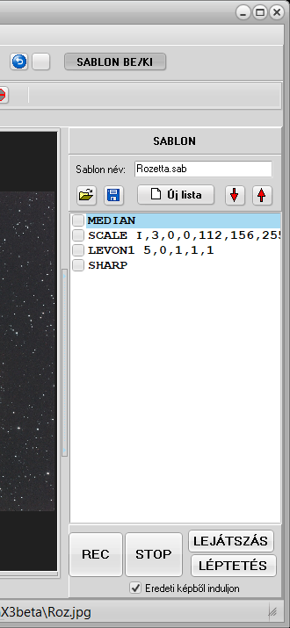
SABLON SZERKESZTÉS
SABLON BE/KI gomb a jobb oldalo SABLON panel be/ki kapcsolására szolgál.
Új lista gomb: törli a létező sablon listát.
 Létező SABLON betöltése ill. mentése
REC: Folyamat rögzítés indítása.
Ezt követően minden műveletünk rögzítésre kerül a listában.
STOP: a folyamat rögzítés leállítása.
LEJÁTSZÁS: A lista utasításait sorban végrehajtja. Ha az ’Eredeti képből induljon’ jelölő négyszög be van pipálva, akkor az eredeti képből indul a feldolgozás.
Ha nem, akkor a képernyőn lévő képből.
LÉPTETÉS: A kiválasztott sortól kezdve lépésenként egyesével hajtja végre az utasításokat. A kipipált sorokat kihagyja.
Így tanulmányozhatjuk az egyes utasítások hatását.

SABLONOKRÓL

A sablon tehát egy rögzített eljárás sorozat, melyet szöveges formában elmenthetünk a Templetes alkönyvtárba. Alapesetben innen lehet betölteni. *.sab kiterjesztésű fájlok.
A sablon lista szerkeszthető: Ha a liatán jobb egérgombot nyomunk, akkor egy helyi menü megadja a lehetőségeket.
Csak a legfontosabb szerkesztések:
- Del gombbal törölhető az a sor amelyiken állunk.
- Több sor bepipálásával (kijelöléssel) egyszerre is lehet ezeket törölni.
- A sorok a kis nyilakkal le/fel mozgathatók a listában.
Ha a LEJÁTSZÁS eredményével elégedettek vagyunk, akkor érdemes egy jellemző névvel menteni.

PÉLDA
A LevonX program indulásakor automatikusan betölti a Rozetta-ködről készült összeátlagolt képet.
Ez egy még fel nem dolgozott kép. A program pont az ilyen utólagos képjavításokra (postprocess) szolgál. Az ember nem is sejtené mennyi finom részlet van elrejtve a képben, amit elő lehet csalogatni.
Az eredeti kép és a sabon lejátszása után:
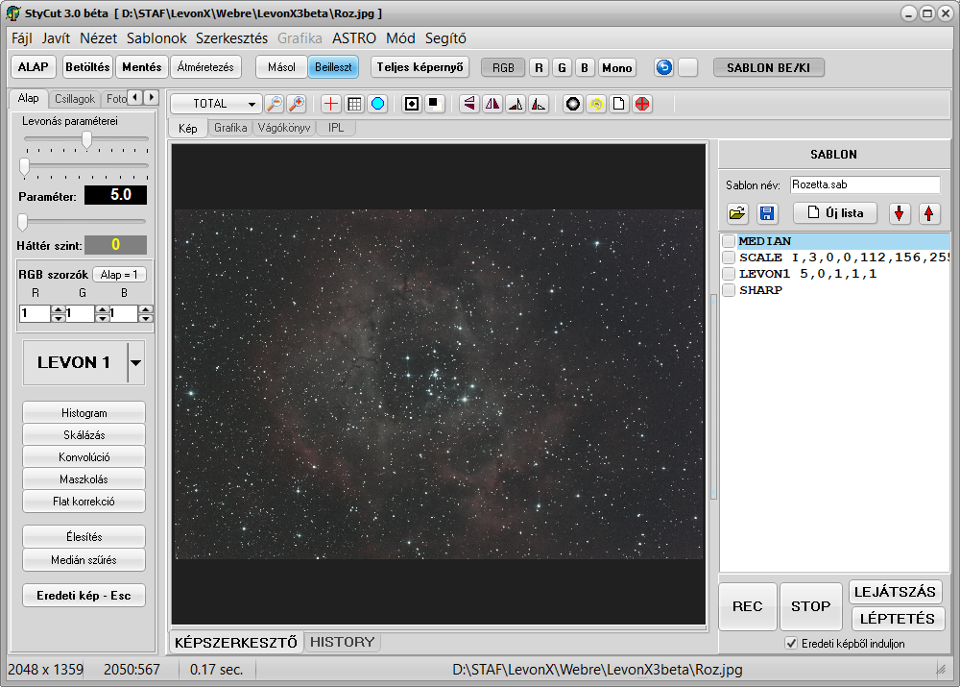 | 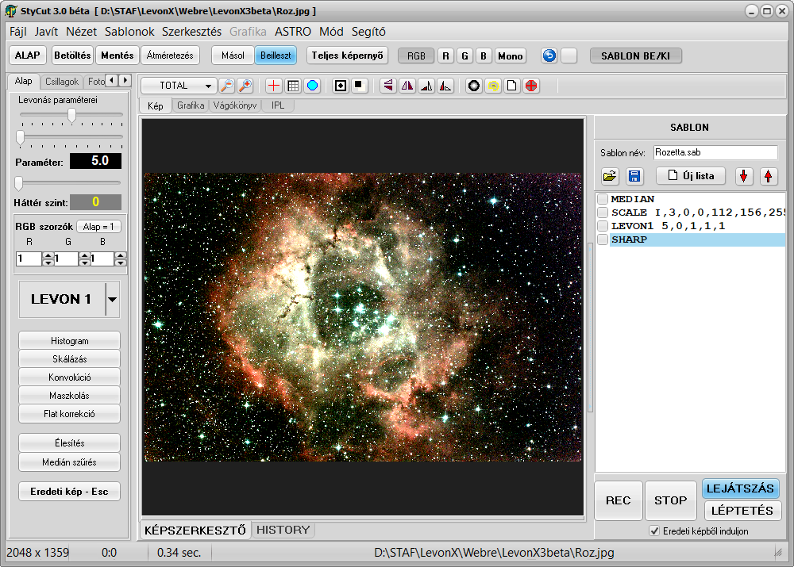

A Konvolúció és Maszkolás még nincs kidolgozva, vagy is nem kerül lerögzítésre a listában.

SKÁLÁZÁS

Ez az egyik legfontosabb képjavító eljárás. Ezért érdemes róla pár szót ejteni.
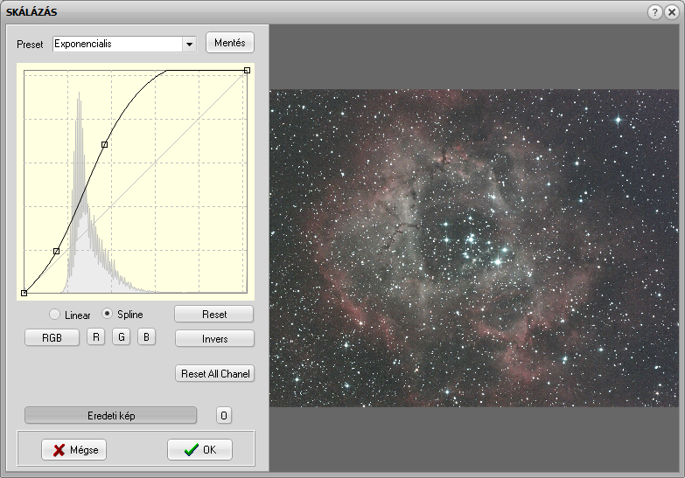
A görbén támpontokat egyszerű bal egérgombos kattintással helyezhetünk el.
Létező pontot lenyomott bal egérgombbal mozgathatunk.
Megtehetjük az intenzitás (RGB) vagy egyenként a színcsatornákra: R,G,B.
A kép azonnal reagál a módosításokra.
ÚJDONSÁG: A létrehozott skálázásunk elmenthető a Mentés gombbal.
Létező skálák a fenti legördülő listából választható.

Részletesebb leírás: http://stella.kojot.co.hu/StarFactory/LEVONX.htm
Letölthető: http://stella.kojot.co.hu/Progs/LevonX3beta.zip

AGÓCS LÁSZLÓ 2021
Email: lagocsstella@gmail.com

